 |  | F  TG/92/4  ORIGINAL : anglais  DATE : 2004-03-31
UNION INTERNATIONALE POUR LA PROTECTION DES OBTENTIONS VÉGÉTALES
GENEVA

 | PLAQUEMINIER  (Diospyros kaki L.) | *

PRINCIPES DIRECTEURS

POUR LA CONDUITE DE L’EXAMEN

DE LA DISTINCTION, DE L’HOMOGÉNÉITÉ ET DE LA STABILITÉ

Autre(s) nom(s) commun(s) * :

Latin | Anglais | Français | Allemand | Espagnol
Diospyros kaki L. | Persimmon | Plaqueminier | Kakipflaume | Caqui, Kaki

DOCUMENTS CONNEXES

Ces principes directeurs doivent être interprétés en relation avec le document TG/1/3, “Introduction générale à l’examen de la distinction, de l’homogénéité et de la stabilité et à l’harmonisation des descriptions des obtentions végétales” (ci-après dénommé “introduction générale”) et les documents “TGP” qui s’y rapportent.

TABLE DES MATIÈRES PAGE

1. Objet des principes directeurs 3
2. Matériel requis 3
3. Méthode d’examen 3
3.1 Durée des essais 3
3.2 Lieu des essais 3
3.3 Conditions relatives à la conduite de l’examen 3
3.4 Protocole d’essai 4
3.5 Nombre de plantes ou parties de plantes à examiner 4
3.6 Essais supplémentaires 4
4. Examen de la distinction, de l’homogénéité et de la stabilité 4
4.1 Distinction 4
4.2 Homogénéité 4
4.3 Stabilité 5
5. Groupement des variétés et organisation des essais en culture 5
6. Introduction du tableau des caractères 6
6.1 Catégories de caractères 6
6.2 Niveaux d’expression et notes correspondantes 6
6.3 Types d’expression 6
6.4 Variétés indiquées à titre d’exemple 6
6.5 Légende 6
7. Table of Characteristics/Tableau des caractères/Merkmalstabelle/Tabla de caracteres 7
8. Explications du tableau des caractères 19
8.1 Explications portant sur plusieurs caractères 19
8.2 Explications concernant certains caractères 19
8.3 Classification du plaqueminier 29
9. Bibliographie 32
10. Questionnaire technique 33

Objet des principes directeurs
Ces principes directeurs d’examen s’appliquent à toutes les variétés de Diospyros kaki L. et à leurs hybrides.

Matériel requis
2.1 Les autorités compétentes décident de la quantité de matériel végétal nécessaire pour l’examen de la variété, de sa qualité ainsi que des dates et lieux d’envoi. Il appartient au demandeur qui soumet du matériel provenant d’un pays autre que celui où l’examen doit avoir lieu de s’assurer que toutes les formalités douanières ont été accomplies et que toutes les conditions phytosanitaires sont respectées.

2.2 Le matériel doit être fourni sous forme de plantes greffées d’un an sur porte-greffes de Diospyros kaki L. ou Diospyros lotus L.

2.3 La quantité minimale de matériel végétal à fournir par le demandeur est de :

5 plantes

2.4 Le matériel végétal doit être manifestement sain, vigoureux et indemne de tout parasite ou maladie importants. Il doit, de préférence, ne pas être obtenu par multiplication in vitro. S’il est obtenu par multiplication in vitro, le demandeur doit l’indiquer.

2.5 Le matériel végétal ne doit pas avoir subi de traitement susceptible d’influer sur l’expression des caractères de la variété, sauf autorisation ou demande expresse des autorités compétentes. S’il a été traité, le traitement appliqué doit être indiqué en détail.

Méthode d’examen

3.1 Durée des essais
En règle générale, la durée minimale des essais doit être de deux cycles de végétation indépendants. Dans le cas des présents principes directeurs, un cycle de végétation correspond à un cycle de fructification.

3.2 Lieu des essais
En règle générale, les essais doivent être conduits en un seul lieu. Si ce lieu ne permet pas de faire apparaître certains caractères de la variété qui sont utiles pour l’examen DHS, un lieu supplémentaire d’essai est admis.

3.3 Conditions relatives à la conduite de l’examen
Les essais doivent être conduits dans des conditions assurant une croissance satisfaisante pour l’expression des caractères pertinents de la variété et pour la conduite de l’examen. Il est notamment essentiel que les arbres donnent une récolte de fruits satisfaisante à chacun des deux cycles de végétation.

3.4 Protocole d’essai
3.4.1 Chaque essai doit être conçu de manière à porter au total sur 5 plantes au moins.

3.4.2 Les essais doivent être conçus de telle sorte que l’on puisse prélever des plantes ou parties de plantes pour effectuer des mesures ou des dénombrements sans nuire aux observations ultérieures qui doivent se poursuivre jusqu’à la fin de la période de végétation.

3.5 Nombre de plantes ou parties de plantes à examiner
Sauf indication contraire, toutes les observations déterminées par mesure ou dénombrement doivent porter sur 5 plantes ou des parties prélevées sur chacune des 5 plantes. S’agissant des parties de plantes, le nombre devant être prélevé sur chaque plante est de 2.

3.6 Essais supplémentaires
Des essais supplémentaires peuvent être établis pour l’observation de caractères pertinents.

Examen de la distinction, de l’homogénéité et de la stabilité

4.1 Distinction
4.1.1 Recommandations générales

Il est particulièrement important pour les utilisateurs de ces principes directeurs d’examen de consulter l’introduction générale avant toute décision quant à la distinction. Cependant, il conviendra de porter une attention particulière aux points ci-après :

4.1.2 Différences reproductibles

La durée minimale des essais recommandée sous la section 3.1 tient compte, d’une manière générale, de la nécessité de s’assurer que les différences éventuellement observées dans un caractère sont suffisamment reproductibles.

4.1.3 Différences nettes

La netteté de la différence entre deux variétés dépend de nombreux facteurs, et notamment du type d’expression du caractère examiné, selon qu’il s’agit d’un caractère qui par son expression est un caractère qualitatif, un caractère quantitatif ou encore un caractère pseudo-qualitatif. Il est donc important que les utilisateurs de ces principes directeurs d’examen soient familiarisés avec les recommandations contenues dans l’introduction générale avant toute décision quant à la distinction.

4.2 Homogénéité
4.2.1 Il est particulièrement important pour les utilisateurs de ces principes directeurs d’examen de consulter l’introduction générale avant toute décision quant à l’homogénéité.

4.2.2 Pour l’évaluation de l’homogénéité, il faut appliquer une norme de population de 1% et une probabilité d’acceptation d’au moins 95%. Dans le cas d’un échantillon de cinq plantes, aucune plante hors type n’est tolérée.

4.3 Stabilité
4.3.1 Dans la pratique, il n’est pas d’usage d’effectuer des essais de stabilité dont les résultats apportent la même certitude que l’examen de la distinction ou de l’homogénéité. L’expérience montre cependant que, dans le cas de nombreux types de variétés, lorsqu’une variété s’est révélée homogène, elle peut aussi être considérée comme stable.

4.3.2 Lorsqu’il y a lieu ou en cas de doute, la stabilité peut être examinée soit en cultivant une génération supplémentaire, soit en examinant un nouveau matériel végétal, afin de vérifier qu’il présente les mêmes caractères que le matériel fourni précédemment.

Groupement des variétés et organisation des essais en culture
5.1 Pour sélectionner les variétés notoirement connues à cultiver lors des essais avec la variété candidate et déterminer comment diviser en groupes ces variétés pour faciliter la détermination de la distinction, il est opportun d’utiliser des caractères de groupement.

5.2 Les caractères de groupement sont ceux dont les niveaux d’expression observés, même dans différents sites, peuvent être utilisés, soit individuellement soit avec d’autres caractères de même nature, a) pour sélectionner des variétés notoirement connues susceptibles d’être exclues de l’essai en culture pratiqué pour l’examen de la distinction et b) pour organiser l’essai en culture de telle sorte que les variétés similaires soient regroupées.

5.3 Il a été convenu de l’utilité des caractères ci-après pour le groupement des variétés :

a) Fruit : forme générale en vue latérale (caractère 21);
b) Variétés toujours ou parfois non astringentes seulement : Fruit : couleur de la peau (caractère 37);
c) Variétés toujours astringentes seulement : Fruit : couleur de la peau (caractère 38);
d) Variétés toujours ou parfois non astringentes seulement : Époque de maturité pour la consommation (caractère 48);
e) Variétés toujours astringentes seulement : Époque de maturité pour la consommation (caractère 49);
f) Fruit : astringence (caractère 50).

5.4 Des conseils relatifs à l’utilisation des caractères de groupement dans la procédure d’examen de la distinction figurent dans l’introduction générale.

Introduction du tableau des caractères

6.1 Catégories de caractères
6.1.1 Caractères standard figurant dans les principes directeurs d’examen

Les caractères standard figurant dans les principes directeurs d’examen sont ceux qui sont admis par l’UPOV en vue de l’examen DHS et parmi lesquels les membres de l’Union peuvent choisir ceux qui sont adaptés à leurs besoins particuliers.

6.1.2 Caractères avec astérisque

Les caractères avec astérisque (signalés par un *) sont des caractères figurant dans les principes directeurs d’examen qui sont importants pour l’harmonisation internationale des descriptions variétales : ils doivent toujours être pris en considération dans l’examen DHS et être inclus dans la description variétale par tous les membres de l’Union, sauf lorsque cela est contre-indiqué compte tenu du niveau d’expression d’un caractère précédent ou des conditions de milieu régionales.

6.2 Niveaux d’expression et notes correspondantes
Des niveaux d’expression sont indiqués pour chaque caractère afin de définir le caractère et harmoniser les descriptions. Pour faciliter la consignation des données ainsi que l’établissement et l’échange des descriptions, à chaque niveau d’expression est attribuée une note exprimée par un chiffre.

6.3 Types d’expression
Une explication des types d’expression des caractères (caractères qualitatifs, quantitatifs et pseudo-qualitatifs) est donnée dans l’introduction générale.

6.4 Variétés indiquées à titre d’exemple
Au besoin, des variétés sont indiquées à titre d’exemple afin de mieux définir les niveaux d’expression d’un caractère.

6.5 Légende
(*) Caractère avec astérisque – voir la section 6.1.2

QL Caractère qualitatif – voir la section 6.3
QN Caractère quantitatif – voir la section 6.3
PQ Caractère pseudo-qualitatif – voir la section 6.3

(a)-(d) Voir les explications du tableau des caractères à la section 8.1

(+) Voir les explications du tableau des caractères à la section 8.2

Table of Characteristics/Tableau des caractères/Merkmalstabelle/Tabla de caracteres
 |  | English | français | deutsch | español | Example Varieties  Exemples  Beispielssorten  Variedades ejemplo | Note/  Nota
1. | (a) | Tree: vigor | Arbre: vigueur | Baum: Wuchsstärke | Árbol: vigor
QN |  | weak | faible | gering | débil | Akagaki, Izu, Kurogaki | 3
 |  | medium | moyenne | mittel | medio | Shogatsu | 5
 |  | strong | forte | stark | fuerte | Hiratanenashi, Saijo | 7
2.  (*) | (a) | Tree: habit | Arbre: port | Baum: Wuchsform | Árbol: porte
PQ |  | upright | dressé | aufrecht | erecto | Saijo | 1
 |  | semi-upright | demi-dressé | halbaufrecht | semierecto | Hiratanenashi | 2
 |  | spreading | divergent | breitwüchsig | rastrero | Fuyu | 3
 |  | drooping | retombant | überhängend | colgante | Shakokushi | 4
3.  (*) | (a) | One-year-old shoot: length | Rameau d’un an: longueur | Einjähriger Trieb: Länge | Rama de un año: longitud
QN |  | short | court | kurz | corta | Izu | 3
 |  | medium | moyen | mittel | media | Suruga | 5
 |  | long | long | lang | larga | Fuyu | 7
4. | (a) | One-year-old shoot: thickness | Rameau d’un an: épaisseur | Einjähriger Trieb: Dicke | Rama de un año: grosor
QN |  | thin | fin | dünn | delgada | Gosho, Nishimurawase | 3
 |  | medium | moyen | mittel | media | Jiro | 5
 |  | thick | épais | dick | gruesa | Fuyu, Hiratanenashi | 7
5. | (a) | One-year-old shoot: length of internode | Rameau d’un an: longueur de l’entre-nœud | Einjähriger Trieb: Länge des Internodiums | Rama de un año: longitud del entrenudo
QN |  | short | court | kurz | corto | Nishimurawase | 3
 |  | medium | moyen | mittel | medio | Gosho | 5
 |  | long | long | lang | largo | Fuyu, Gionbo | 7
6. | (a) | One-year-old shoot: number of lenticels | Rameau d’un an: nombre de lenticelles | Einjähriger Trieb: Anzahl Lentizellen | Rama de un año: número de lenticelas
QN |  | few | petit | gering | bajo | Toyoka | 3
 |  | medium | moyen | mittel | medio | Fuyu, Hiratanenashi, Jiro | 5
 |  | many | grand | groß | alto | Amahyakume, Takura | 7
7. | (a) | One-year-old shoot: size of lenticels | Rameau d’un an: taille des lenticelles | Einjähriger Trieb: Größe der Lentizellen | Rama de un año: tamaño de las lenticelas
QN |  | small | petites | klein | pequeñas | Aizumishirazu, Yotsumizo | 3
 |  | medium | moyennes | mittel | medias | Fuyu, Saijo | 5
 |  | large | grandes | groß | grandes | Moriya, Takura | 7
8. | (a) | One-year-old shoot: shape of lenticels | Rameau d’un an: forme des lenticelles | Einjähriger Trieb: Form der Lentizellen | Rama de un año: forma de las lenticelas
PQ |  | elliptic | elliptiques | elliptisch | elípticas | Fuyu, Hiratanenashi, Jiro | 1
 |  | circular | circulaires | kreisförmig | circulares | Hanagosho, Nishimurawase | 2
 |  | oblong | oblongues | rechteckig | oblongas | Koshuhyakume | 3
9. | (a) | One-year-old shoot: color (sunny side) | Rameau d’un an: couleur (face ensoleillée) | Einjähriger Trieb: Farbe (Sonnenseite) | Rama de un año: color (en la cara soleada)
PQ |  | grey brown | brun gris | graubraun | marrón grisáceo | Sanja, Yotsumizo | 1
 |  | yellow brown | brun jaune | gelbbraun | marrón amarillento | Hiratanenashi | 2
 |  | brown | brun | braun | marrón | Atago | 3
 |  | red brown | brun rouge | rotbraun | marrón rojizo | Fuyu | 4
10.  (*)  (+) | (a) | One-year-old shoot: shape of bud in profile view | Rameau d’un an: forme du bourgeon vu de profil | Einjähriger Trieb: Form der Knospe in der Seitenansicht | Rama de un año: forma de la yema vista de perfil
PQ |  | triangular | triangulaire | dreieckig | triangular | Aizumishirazu, Fuyu | 1
 |  | broad ovate | ovale large | breit eiförmig | ovalada ancha | Jiro, Saijo | 2
 |  | circular | circulaire | kreisförmig | circular | Hiratanenashi | 3
11. | (b) | Leaf blade: length | Limbe: longueur | Blattspreite: Länge | Limbo: longitud
QN |  | short | court | kurz | corto | Hanagosho, Hiratanenashi | 3
 |  | medium | moyen | mittel | medio | Fuyu, Nishimurawase | 5
 |  | long | long | lang | largo | Aizumishirazu, Saijo | 7
12. | (b) | Leaf blade: width | Limbe: largeur | Blattspreite: Breite | Limbo: anchura
QN |  | narrow | étroit | schmal | estrecho | Eboshi | 3
 |  | medium | moyen | mittel | medio | Fuyu, Jiro | 5
 |  | broad | large | breit | ancho | Koshuhyakume | 7
13.  (*)  (+) | (b) | Leaf blade: shape | Limbe: forme | Blattspreite: Form | Limbo: forma
PQ |  | elliptic | elliptique | elliptisch | elíptica | Aizumishirazu, Fuyu | 1
 |  | ovate | ovale | eiförmig | oval | Hanagosho, Hiratanenashi | 2
 |  | obovate | obovale | verkehrt eiförmig | oboval | Shakokushi | 3
14.  (*)  (+) | (b) | Leaf blade: shape of base | Limbe: forme de la base | Blattspreite: Form der Basis | Limbo: forma de la base
PQ |  | narrow acute | aiguë étroite | schmalspitz | aguda estrecha | Eboshi | 1
 |  | broad acute | aiguë large | breitspitz | aguda ancha | Aizumishirazu | 2
 |  | obtuse | obtuse | stumpf | obtusa | Fuyu, Gosho | 3
 |  | rounded | arrondie | abgerundet | redondeada | Amahyakume, Suruga | 4
15.  (+) | (b) | Leaf blade: shape of apex | Limbe: forme du sommet | Blattspreite: Form der Spitze | Limbo: forma del ápice
PQ |  | acuminate | acuminé | mit aufgesetzter Spitze | acuminado | Aizumishirazu | 1
 |  | acute | aigu | spitz | agudo | Atago, Fuyu, Jiro, Saijo | 2
 |  | obtuse | obtus | stumpf | obtuso | Hiratanenashi, Suruga | 3
16. (*) | (a) | Tree: sex expression of flowers | Arbre: expression du sexe des fleurs | Baum: Geschlechtsausprägung der Blüten | Árbol: expresión del sexo de las flores
QL |  | female only | femelles seulement | nur weiblich | sólo femeninas | Fuyu, Hiratanenashi, Jiro | 1
 |  | female and male | femelles et mâles | weiblich und männlich | femeninas y masculinas | Hanagosho | 2
 |  | female, male and hermaphrodite | femelles, mâles et hermaphrodites | weiblich, männlich und zwittrig | femeninas, masculinas y hermafroditas | Kubogataobishi, Meotogaki | 3
17.  (*) | (c) | Female flower: diameter of corolla | Fleur femelle: diamètre de la corolle | Weibliche Blüte: Durchmesser der Krone | Flor femenina: diámetro de la corola
QN |  | small | petit | klein | pequeño | Kubo, Yotsumizo | 3
 |  | medium | moyen | mittel | medio | Aizumishirazu | 5
 |  | large | grand | groß | grande | Amahyakume, Koshuhyakume | 7
18.  (+) | (c) | Female flower: shape of calyx viewed from above | Fleur femelle: forme du calice vu de dessus | Weibliche Blüte: Form des Kelches von oben gesehen | Flor femenina: forma del cáliz visto desde arriba
PQ |  | circular | circulaire | kreisförmig | circular | Anzai | 1
 |  | rounded rhombic | losangique arrondi | abgerundet rautenförmig | rómbico redondeado | Izu | 2
 |  | rhombic | losangique | rautenförmig | rómbico | Aizumishirazu, Fuyu | 3
 |  | regular cruciform | cruciforme régulier | regelmäßig kreuzförmig | cruciforme regular | Hiratanenashi, Jiro | 4
 |  | irregular cruciform | cruciforme irrégulier | unregelmäßig kreuzförmig | cruciforme irregular | Oshorokaki | 5
19.  (*) | (c) | Female flower: number of corolla lobes | Fleur femelle: nombre de lobes de la corolle | Weibliche Blüte: Anzahl Kronzipfel | Flor femenina: número de lóbulos de la corola
QL |  | four | quatre | vier | cuatro | Koshuhyakume | 1
 |  | more than four | plus de quatre | mehr als vier | más de cuatro | Marcatelli | 2
20. (*) | (d) | Fruit: size | Fruit: taille | Frucht: Größe | Fruto: tamaño
QN |  | small | petit | klein | pequeño | Yotsumizo | 3
 |  | medium | moyen | mittel | medio | Hiratanenashi, Izu | 5
 |  | large | gros | groß | grande | Fuyu, Koshuhyakume | 7
21.  (*)  (+) | (d) | Fruit: general shape in lateral view | Fruit: forme générale en vue latérale | Frucht: allgemeine Form in der Seitenansicht | Fruto: forma general en vista lateral
PQ |  | narrow elliptic | elliptique étroit | schmal elliptisch | elíptico estrecho |  | 1
 |  | elliptic | elliptique | elliptisch | elíptico | Saijo | 2
 |  | circular | circulaire | kreisförmig | circular | Aizumishirazu, Amahyakume | 3
 |  | oblate | aplati | breitrund | achatado | Fuyu, Izu, Jiro | 4
 |  | transverse broad oblong | oblong transversal large | quer breit rechteckig | oblongo ancho transversal | Hiratanenashi | 5
 |  | ovate | ovale | eiförmig | oval | Atago, Yotsumizo | 6
 |  | broad ovate | ovale large | breit eiförmig | oval ancho | Koshuhyakume | 7
 |  | very broad ovate | ovale très large | sehr breit eiförmig | oval muy ancho | Hanagosho | 8
22.  (*)  (+) | (d) | Fruit: general shape in cross section | Fruit: forme générale en section transversale | Frucht: allgemeine Form im Querschnitt | Fruto: forma general en sección transversal
PQ |  | circular | circulaire | kreisförmig | circular | Aizumishirazu, Fuyu | 1
 |  | irregular rounded | arrondi irrégulier | unregelmäßig abgerundet | redondeado irregular | Nishimurawase | 2
 |  | square | quadrangulaire | quadratisch | cuadrado | Hiratanenashi, Jiro | 3
23.  (*)  (+) | (d) | Fruit: shape of apex in longitudinal section | Fruit: forme du sommet en section longitudinale | Frucht: Form der Spitze im Längsschnitt | Fruto: forma del ápice en sección longitudinal
PQ |  | acuminate | acuminé | mit aufgesetzter Spitze | acuminado | Hoshomaru | 1
 |  | obtuse | obtus | stumpf | obtuso |  | 2
 |  | rounded | arrondi | abgerundet | redondeado | Hanagosho, Nishimurawase | 3
 |  | truncate | tronqué | abgeflacht | truncado | Akagaki, Fuyu | 4
 |  | retuse | échancré | eingedrückt | retuso | Aizumishirazu, Zenjimaru | 5
24.  (+) | (d) | Fruit: grooving at apex | Fruit: cannelures au sommet | Frucht: Riefung an der Spitze | Fruto: acanalado del ápice
QN |  | absent or weak | absentes ou faibles | fehlend oder gering | ausente o débil | Saijo, Suruga | 1
 |  | moderate | modérées | mäßig | moderado | Atago, Hanagosho | 2
 |  | strong | importantes | stark | fuerte | Aizumishirazu | 3
25.  (+) | (d) | Fruit: shallow concentric cracking around apex | Fruit: craquelures concentriques superficielles autour du sommet | Frucht: flaches konzentrisches Platzen um die Spitze | Fruto: agrietamiento concéntrico superficial alrededor del ápice
QN |  | absent or weak | absentes ou faibles | fehlend oder gering | ausente o débil | Fuyu, Hiratanenashi, Jiro | 1
 |  | moderate | modérées | mäßig | moderado | Saijo | 2
 |  | strong | importantes | stark | fuerte | Dojohachiya, Ichidagaki | 3
26.  (+) | (d) | Fruit: cracking of apex | Fruit: craquelures du sommet | Frucht: Platzen der Spitze | Fruto: agrietamiento del ápice
QN |  | absent or weak | absentes ou faibles | fehlend oder gering | ausente o débil | Fuyu, Hiratanenashi, Saijo | 1
 |  | moderate | modérées | mäßig | moderado | Gosho, Hanagosho | 2
 |  | strong | importantes | stark | fuerte | Jiro, Okugosho | 3
27.  (+) | (d) | Fruit: longitudinal grooving | Fruit: cannelures longitudinales | Frucht: Längsriefung | Fruto: acanalado longitudinal
QN |  | absent to very shallow | absentes à  très superficielles | fehlend bis sehr flach | ausente a  muy superficial | Fuyu, Hiratanenashi | 1
 |  | shallow | superficielles | flach | superficial | Mizushima | 3
 |  | medium | moyennes | mittel | medio | Jiro | 5
 |  | deep | profondes | tief | profundo | Gionbo | 7
28. | (d) | Fruit: wrinkles at calyx end | Fruit: rides à l’œil | Frucht: Runzeln am Kelchende | Fruto: arrugas en el extremo del cáliz
QN |  | absent to very few | absentes à très rares | fehlend bis sehr wenige | ausentes a muy pocas | Fuyu, Hiratanenashi | 1
 |  | few | rares | wenige | pocas | Akagaki, Koshuhyakume | 3
 |  | medium | moyennes | mittel | medias | Jiro | 5
 |  | many | nombreuses | viele | muchas | Fujiwaragosho | 7
29.  (+) | (d) | Fruit: calyx attachment | Fruit: attache du calice | Frucht: Kelchansatz | Fruto: inserción del cáliz
QN |  | level | plate | eben | al mismo nivel | Saijo | 1
 |  | slightly depressed | légèrement creuse | leicht eingesenkt | ligeramente deprimido | Yotsumizo | 2
 |  | strongly depressed | très creuse | stark eingesenkt | fuertemente deprimido | Fuyu, Hiratanenashi, Izu, Jiro | 3
30.  (+) | (d) | Fruit: groove at calyx end | Fruit: cannelure à l’œil | Frucht: Furche am Kelchende | Fruto: acanaladura en el extremo del cáliz
QL |  | absent | absente | fehlend | ausente | Fuyu, Jiro | 1
 |  | present | présente | vorhanden | presente | Damopan, Fudegaki | 9
31. | (d) | Fruit: cracking at calyx end | Fruit: craquelures  à l’œil | Frucht: Platzen am Kelchende | Fruto: agrietamiento en el extremo del cáliz
QN |  | absent or weak | absentes ou faibles | fehlend oder gering | ausente o débil | Hiratanenashi, Zenjimaru | 1
 |  | moderate | modérées | mäßig | moderado | Fuyu | 2
 |  | strong | importantes | stark | fuerte | Hanagosho, Suruga | 3
32.  (+) | (d) | Fruit: calyx size compared with fruit diameter | Fruit: taille du calice par rapport au diamètre du fruit | Frucht: Größe des Kelches im Vergleich zum Durchmesser der Frucht | Fruto: tamaño del cáliz en relación con el diámetro del fruto
QN |  | small | petit | klein | pequeño | Naganogosho | 3
 |  | medium | moyen | mittel | medio | Atago, Fuyu, Hiratanenashi | 5
 |  | large | grand | groß | grande | Amahyakume, Dojohachiya | 7
33.  (*)  (+) | (d) | Fruit: attitude of calyx | Fruit: port  du calice | Frucht: Haltung des Kelches | Fruto: porte del cáliz
QN |  | erect | dressé | aufrecht | erecto | Aizumishirazu, Saijo | 1
 |  | semi-erect | demi-dressé | halbaufrecht | semierecto | Hiratanenashi, Jiro | 2
 |  | horizontal | horizontal | waagerecht | horizontal | Dojohachiya, Fuyu, Izu | 3
34.  (+) | (d) | Fruit: width of sepal | Fruit: largeur du sépale | Frucht: Breite des Kelchblattes | Fruto: anchura del sépalo
QN |  | narrow | étroit | schmal | estrecho | Kubo, Saijo | 3
 |  | medium | moyen | mittel | medio | Akagaki, Hanagosho | 5
 |  | broad | large | breit | ancho | Fuyu, Gosho, Jiro, Yotsumizo | 7
35. | (d) | Fruit: length of stalk | Fruit: longueur du pédoncule | Frucht: Länge des Stieles | Fruto: longitud del pedúnculo
QN |  | short | court | kurz | corto | Fuyu, Hanagosho, Jiro | 3
 |  | medium | moyen | mittel | medio | Hiratanenashi, Saijo | 5
 |  | long | long | lang | largo | Fudegaki, Zenjimaru | 7
36. | (d) | Fruit: thickness of stalk | Fruit: épaisseur du pédoncule | Frucht: Dicke des Stieles | Fruto: grosor del pedúnculo
QN |  | thin | fin | dünn | delgado | Saijo, Yotsumizo | 3
 |  | medium | moyen | mittel | medio | Nishimurawase | 5
 |  | thick | épais | dick | grueso | Fuyu, Jiro | 7
37.  (*)  (+) | (d) | Varieties with astringency always absent or sometimes present only: Fruit: color of skin | Variétés toujours ou parfois non astringentes seulement: Fruit: couleur de la peau | Nur nie oder manchmal adstringierende Sorten: Frucht: Farbe der Haut | Sólo variedades que son siempre o a veces no astringentes: Fruto: color de la epidermis
PQ |  | yellow orange | orange jaune | gelborange | naranja amarillento | Shogatsu | 1
 |  | orange | orange | orange | naranja | Hazegosho, Yamatogosho | 2
 |  | orange red | rouge orangé | orangerot | rojo anaranjado | Fuyu, Izu, Jiro, Nishimurawase | 3
 |  | dark purple | pourpre foncé | dunkelpurpurn | púrpura oscuro | Kurogaki | 4
38.  (*)  (+) | (d) | Varieties with astringency always present only: Fruit: color of skin | Variétés toujours astringentes seulement: Fruit: couleur de la peau | Nur immer adstringierende Sorten: Frucht: Farbe der Haut | Sólo variedades que son siempre astringentes: Fruto: color de la epidermis
PQ |  | yellow orange | orange jaune | gelborange | naranja amarillento | Gionbo, Saijo | 1
 |  | orange | orange | orange | naranja | Aizumishirazu, Hiratanenashi | 2
 |  | red orange | orange rouge | rotorange | naranja rojizo | Koshuhyakume | 3
39.  (*)  (+) | (d) | Varieties with astringency always absent or sometimes present only: Fruit: color of flesh | Variétés toujours ou parfois non astringentes seulement: Fruit: couleur de la chair | Nur nie oder manchmal adstringierende Sorten: Frucht: Farbe des Fleisches | Sólo variedades que son siempre o a veces no astringentes: Fruto: color de la pulpa
PQ |  | yellow | jaune | gelb | amarillo |  | 1
 |  | yellow orange | orange jaune | gelborange | naranja amarillento | Hana-fuyu | 2
 |  | orange | orange | orange | naranja | Fuyu, Jiro | 3
 |  | orange red | rouge orangé | orangerot | rojo anaranjado | Gosho, Izu, Suruga | 4
 |  | brown orange | orange brun | braunorange | naranja pardo | Tipo | 5
 |  | brown | brun | braun | marrón | Mercatelli | 6
40.  (*)  (+) | (d) | Varieties with astringency always present only: Fruit: color of flesh | Variétés toujours astringentes seulement: Fruit: couleur de la chair | Nur immer adstringierende Sorten: Frucht: Farbe des Fleisches | Sólo variedades que son siempre astringentes: Fruto: color de la pulpa
PQ |  | yellow | jaune | gelb | amarillo | Damopan | 1
 |  | orange yellow | jaune orangé | orangegelb | amarillo anaranjado | Aizumishirazu, Atago, Costata, Saijo | 2
 |  | orange | orange | orange | naranja | Cicopersicon, Farmacista-honorati, Triumph, Yokono | 3
 |  | red orange | orange rouge | rotorange | naranja rojizo | Tamamoto, Yotsumizo | 4
 |  | brown | brun | braun | marrón |  | 5
41.  (+) | (d) | Fruit: presence of brown specks in flesh | Fruit: présence de points bruns dans la chair | Frucht: Vorhandensein brauner Flecken im Fleisch | Fruto: presencia de manchas marrones en la pulpa
QL |  | always absent | toujours absents | immer fehlend | siempre ausentes | Atago, Saijo | 1
 |  | sometimes present | parfois présents | manchmal vorhanden | a veces presentes | Zenjimaru | 2
 |  | always present | toujours présents | immer vorhanden | siempre presentes | Fuyu, Jiro | 3
42. | (d) | Fruit: size of brown specks in flesh | Fruit: taille des points bruns dans la chair | Frucht: Größe der braunen Flecken im Fleisch | Fruto: tamaño de las manchas marrones en la pulpa
QN |  | small | petits | klein | pequeñas | Fuyu, Jiro | 3
 |  | medium | moyens | mittel | medias | Amahyakume, Shogatsu | 5
 |  | large | gros | groß | grandes | Nishimurawase, Zenjimaru | 7
43. |  | Seed: size | Pépin: taille | Samen: Größe | Semilla: tamaño
QN |  | small | petit | klein | pequeña | Gosho | 3
 |  | medium | moyen | mittel | media | Nishimurawase | 5
 |  | large | gros | groß | grande | Atago, Fuyu | 7
44.  (+) |  | Seed: shape in lateral view | Pépin: forme en vue latérale | Samen: Form in der Seitenansicht | Semilla: forma en vista lateral
PQ |  | narrow elliptic | elliptique étroite | schmal elliptisch | elíptica estrecha | Atago, Mercatelli, Saijo | 1
 |  | ovate | ovale | eiförmig | oval | Hanagosho, Yokono | 2
 |  | broad ovate | ovale large | breit eiförmig | oval ancha | Maekawajiro | 3
 |  | semi broad elliptic | semi-elliptique large | halb breitelliptisch | semi elíptica ancha |  | 4
 |  | semi oblate | semi-aplatie | halb breitrund | semi oblata | Fuyu | 5
45. |  | Seed: color | Pépin: couleur | Samen: Farbe | Semilla: color
PQ |  | green brown | brun gris | grünbraun | marrón verdoso | Saijo | 1
 |  | medium brown | brun moyen | mittelbraun | marrón medio | Aizumishirazu, Akagaki | 2
 |  | dark brown | brun foncé | dunkelbraun | marrón oscuro | Fuyu, Jiro | 3
46.  (*) |  | Time of flowering of female flower (80% open) | Époque de floraison de la fleur femelle (80% des fleurs épanouies) | Blühzeitpunkt der weiblichen Blüte (80% offen) | Época de floración de la flor femenina (80% de las flores abiertas)
QN |  | early | précoce | früh | temprana | Hiratanenashi, Nishimurawase | 3
 |  | medium | moyenne | mittel | media | Izu, Jiro | 5
 |  | late | tardive | spät | tardía | Fuyu, Gosho | 7
47. |  | Time of vegetative bud burst | Époque de débourrement | Zeitpunkt des Aufbruchs der vegetativen Knospe | Época de brotación de las yemas de madera
QN |  | early | précoce | früh | temprana | Hiratanenashi | 3
 |  | medium | moyenne | mittel | media | Koshuhyakume | 5
 |  | late | tardive | spät | tardía | Fuyu | 7
48.  (*)  (+) |  | Varieties with astringency always absent or sometimes present only: Time of ripeness for eating | Variétés toujours ou parfois non astringentes seulement: Époque de maturité pour la consommation | Nur nie oder manchmal adstringierende Sorten: Zeitpunkt der Genußreife | Sólo variedades que son siempre o a veces no astringentes: Época de madurez para el consumo
QN |  | early | précoce | früh | temprana | Izu, Nishimurawase | 3
 |  | medium | moyenne | mittel | media | Matsumotowase-fuyu, Mizushima | 5
 |  | late | tardive | spät | tardía | Amahyakume, Fuyu, Gosho | 7
49.  (*)  (+) |  | Varieties with astringency always present only: Time of ripeness for eating | Variétés toujours astringentes seulement: Époque de maturité pour la consommation | Nur immer adstringierende Sorten: Zeitpunkt der Genußreife | Sólo variedades que son siempre astringentes: Época de madurez para el consumo
QN |  | early | précoce | früh | temprana | Ichidagaki, Tonewase | 3
 |  | medium | moyenne | mittel | media | Hiratanenashi, Koshuhyakume | 5
 |  | late | tardive | spät | tardía | Aizumishirazu, Atago | 7
50.  (+) |  | Fruit: astringency | Fruit: astringence | Frucht: Adstringenz | Fruto: astringencia
QL |  | always absent | toujours absente | immer fehlend | siempre ausente | Fuyu, Gosho, Jiro | 1
 |  | sometimes present | parfois présente | manchmal vorhanden | a veces presente | Nishimurawase, Shogatsu | 2
 |  | always present | toujours présente | immer vorhanden | siempre presente | Aizumishirazu, Atago, Koshuhyakume, Saijo | 3

Explications du tableau des caractères

8.1 Explications portant sur plusieurs caractères
Les caractères auxquels l’un des codes suivants a été attribué dans la deuxième colonne du tableau des caractères doivent être examinés de la manière indiquée ci-après :

(a) Arbre/rameau d’un an : les observations relatives à l’arbre et au rameau d’un an doivent être effectuées au cours de la période de dormance. Les observations relatives au rameau d’un an doivent être effectuées sur le tiers médian du rameau.

(b) Feuille : les observations portant sur la feuille doivent être effectuées en été sur des feuilles complètement développées du tiers médian d’un rameau de l’année.

(c) Fleur : les observations relatives à la fleur doivent être effectuées sur des fleurs complètement développées en pleine floraison.

(d) Fruit : les observations sur le fruit doivent être effectuées à l’époque de la maturité de récolte.

8.2 Explications concernant certains caractères

Ad 10 : Rameau d’un an : forme du bourgeon vu de profil

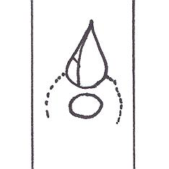 | 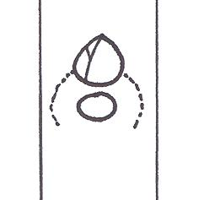 | 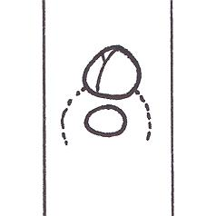
1 | 2 | 3
triangulaire | ovale large | circulaire

Ad 13 : Limbe : forme

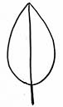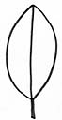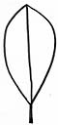

1 | 2 | 3
elliptique | ovale | obovale

Ad 14 : Limbe : forme de la base

 | 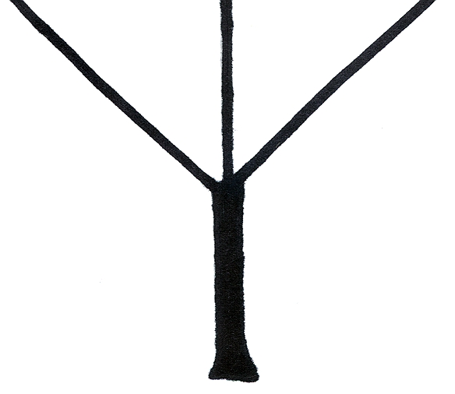 | 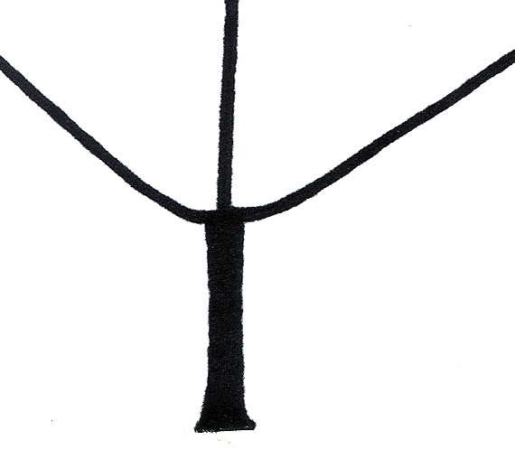 | 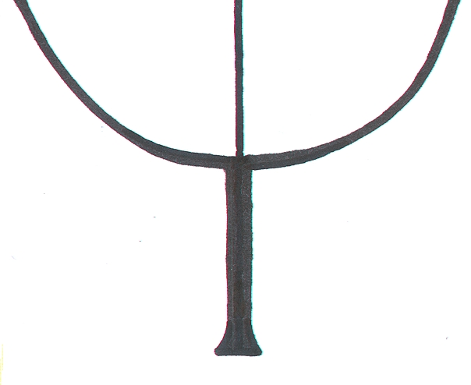
1  aiguë étroite | 2  aiguë large | 3  obtuse | 4  arrondie

Ad 15 : Limbe : forme du sommet

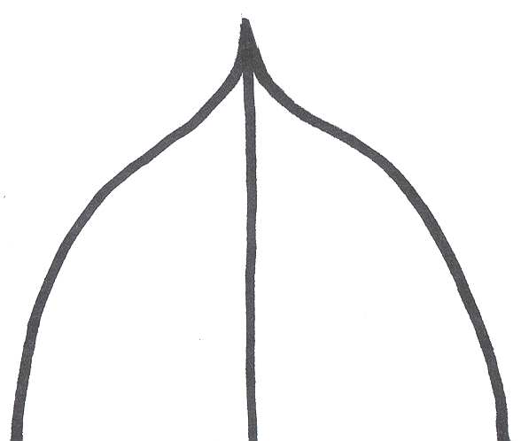 | 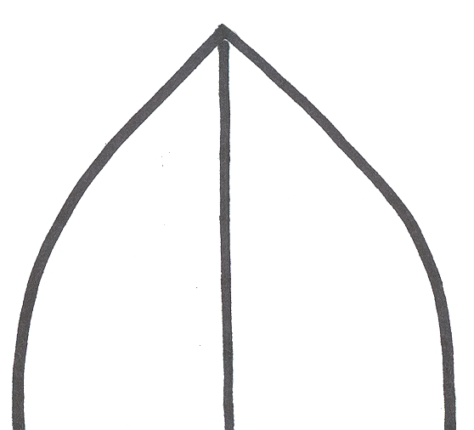 | 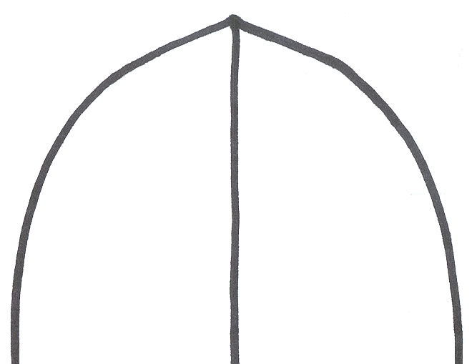
1  acuminé | 2  aigu | 3  obtus

Ad 18 : Fleur femelle : forme du calice vu de dessus

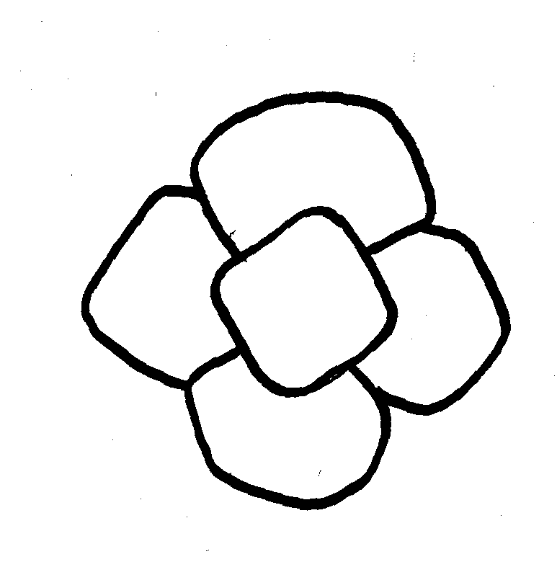 | 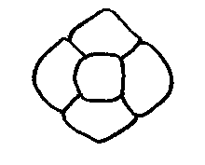 | 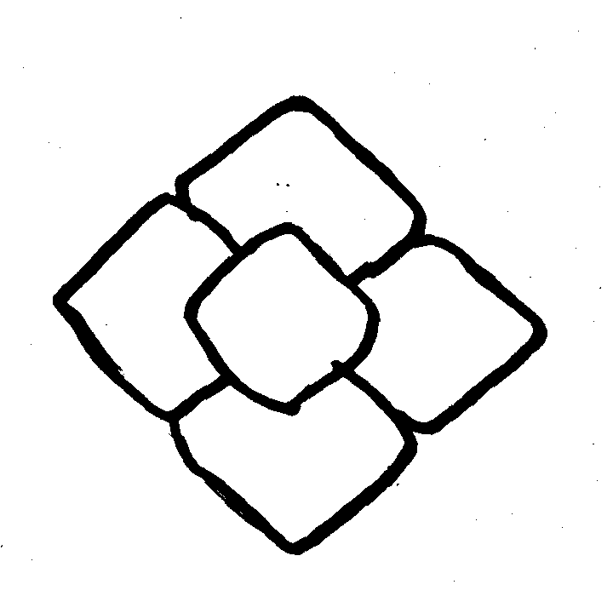
1 | 2 | 3
circulaire | losangique arrondi | losangique

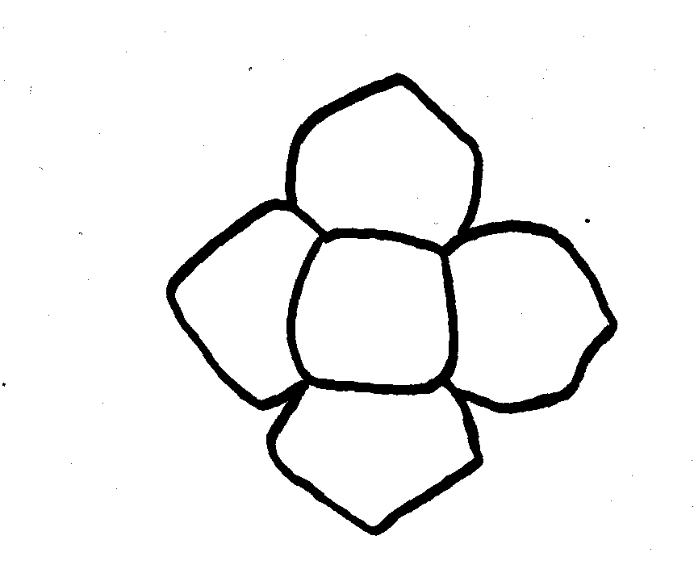 | 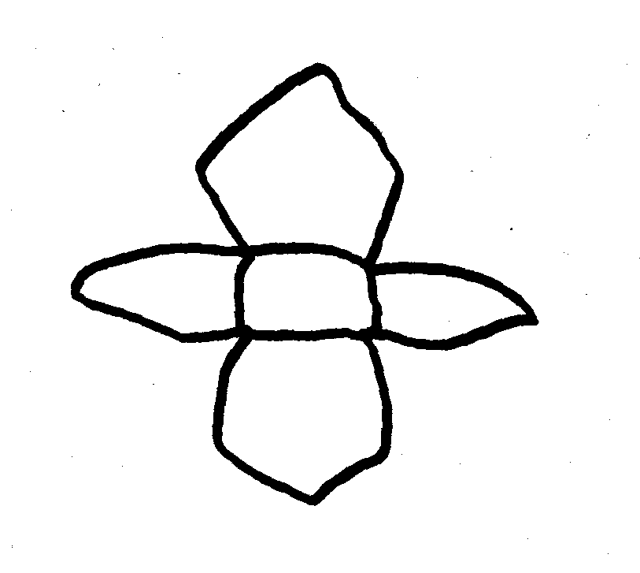
4 | 5
cruciforme régulier | cruciforme irrégulier

Ad 21 : Fruit : forme générale en vue latérale

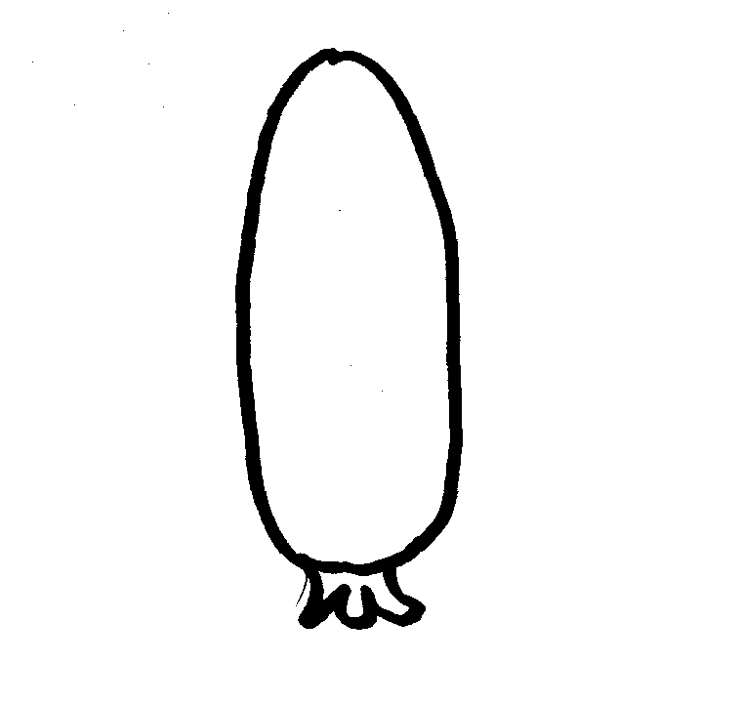 | 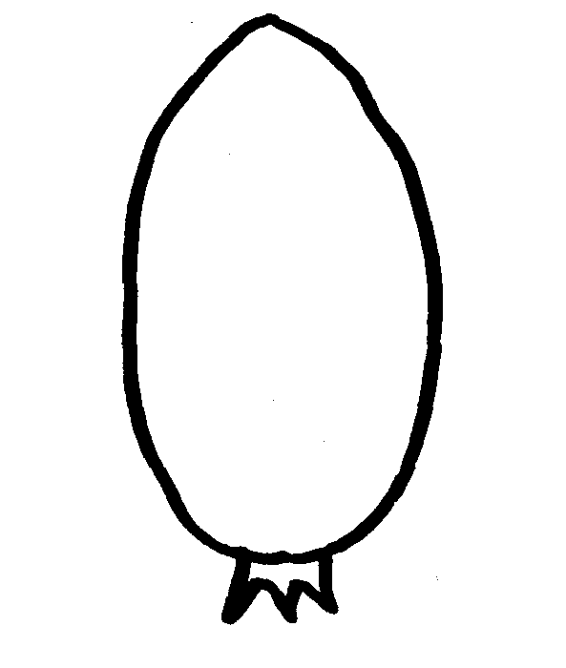 | 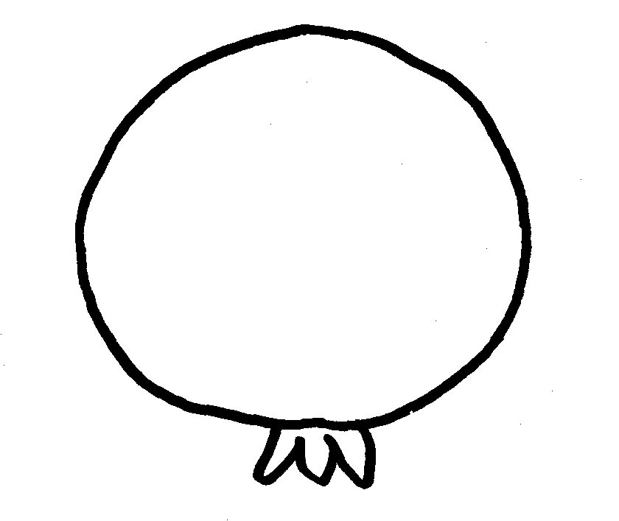
1 | 2 | 3
elliptique étroit | elliptique | circulaire

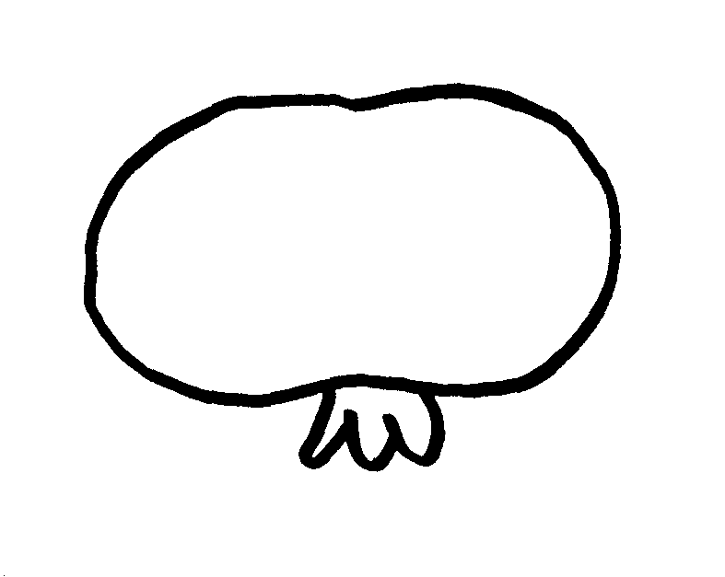 | 
4 | 5
aplati | oblong transversal large

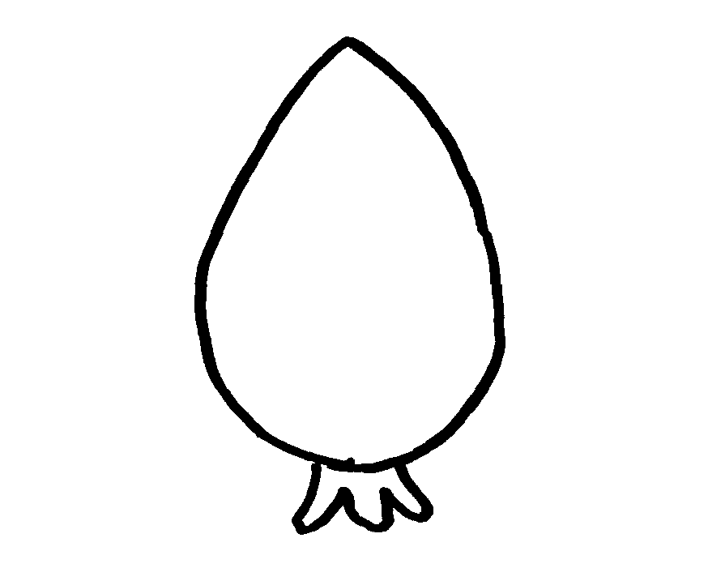 | 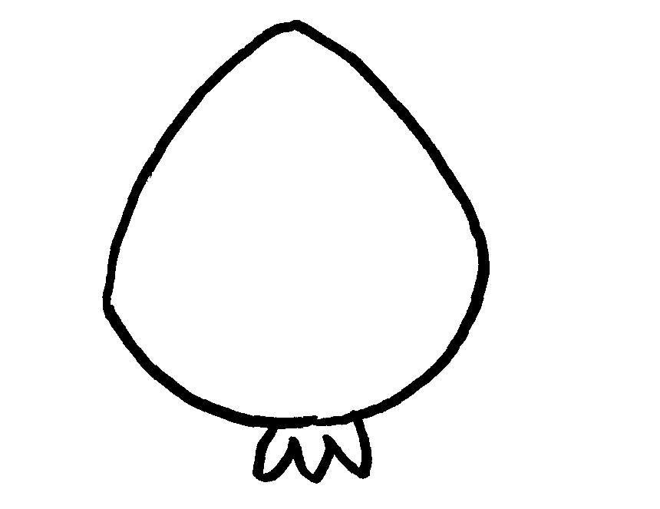 | 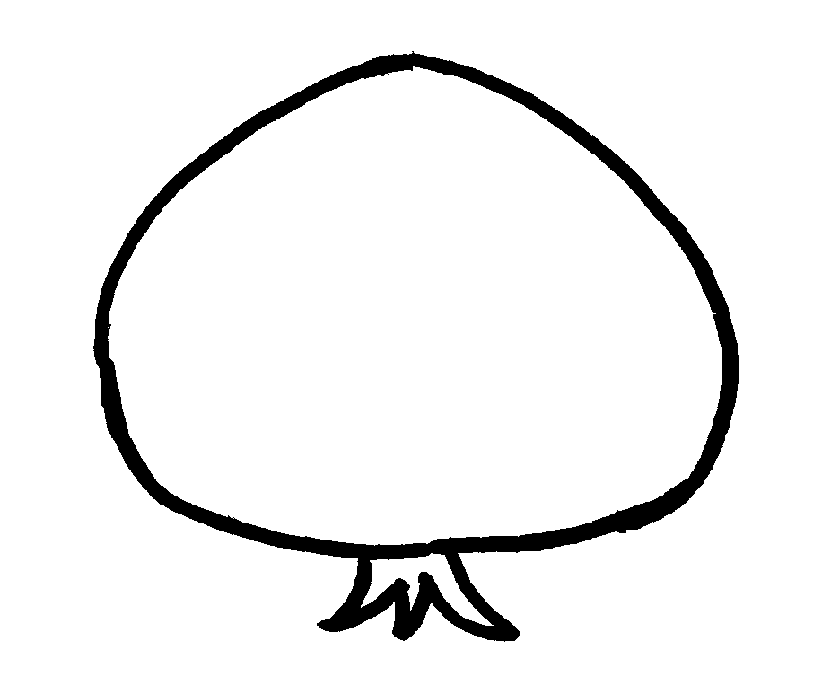
6 | 7 | 8
ovale | ovale large | ovale très large

Ad 22 : Fruit : forme générale en section transversale

1 | 2 | 3
circulaire | arrondi irrégulier | quadrangulaire

Ad 23 : Fruit : forme du sommet en section longitudinale

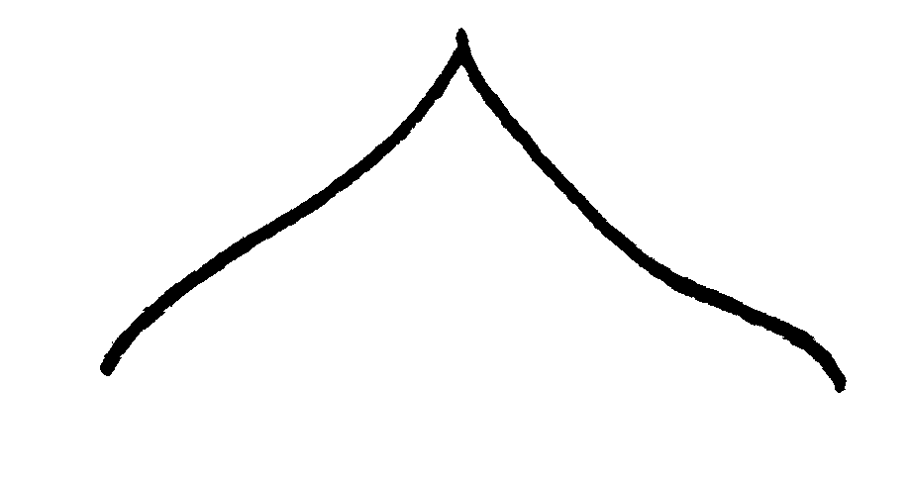
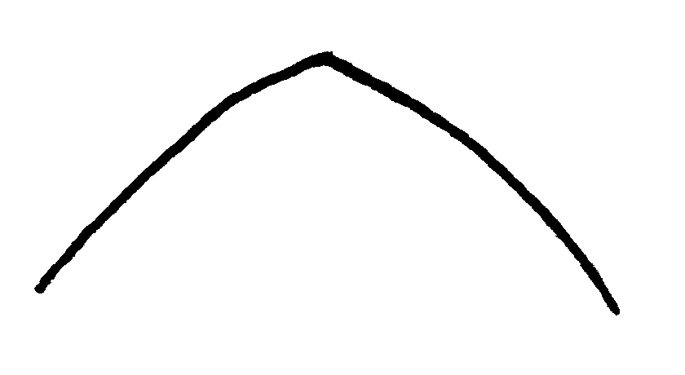

1 | 2 | 3
acuminé | obtus | arrondi

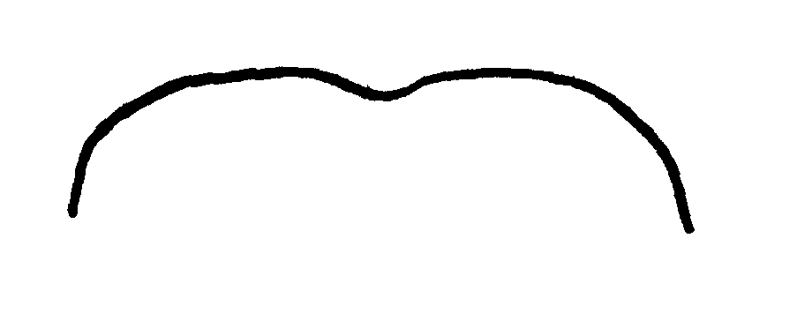

4 | 5
tronqué | échancré

Ad 24 : Fruit : cannelures au sommet
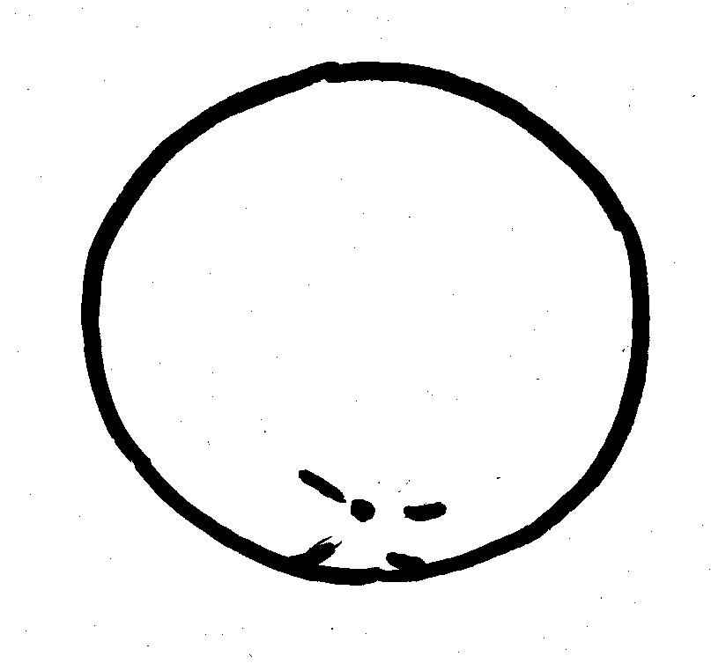
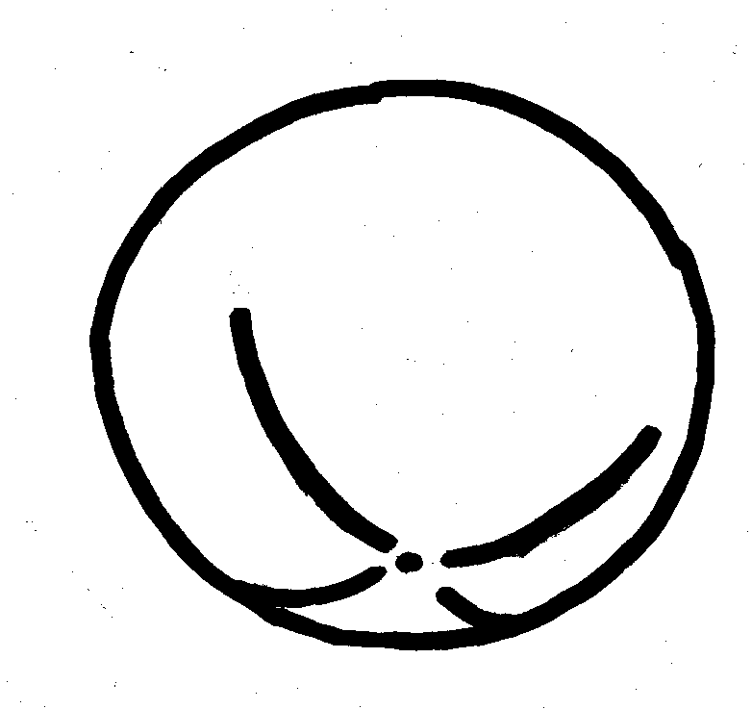
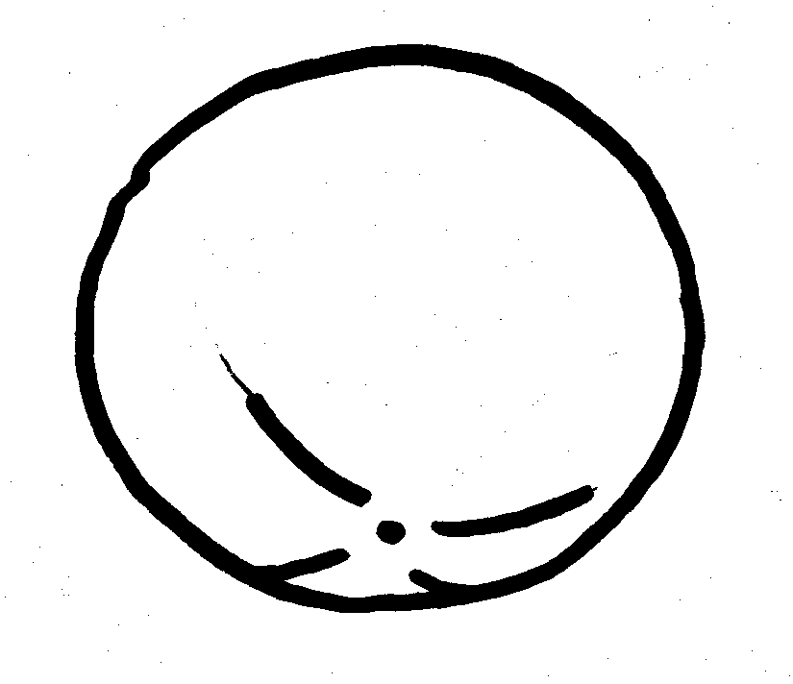

1 | 2 | 3
absentes ou faibles | modérées | importantes

Ad 25 : Fruit : craquelures concentriques superficielles autour du sommet

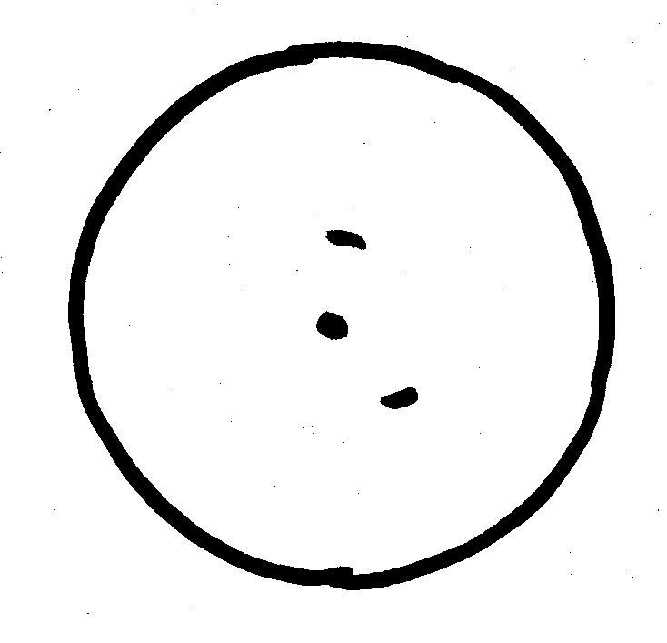

1
absentes ou faibles

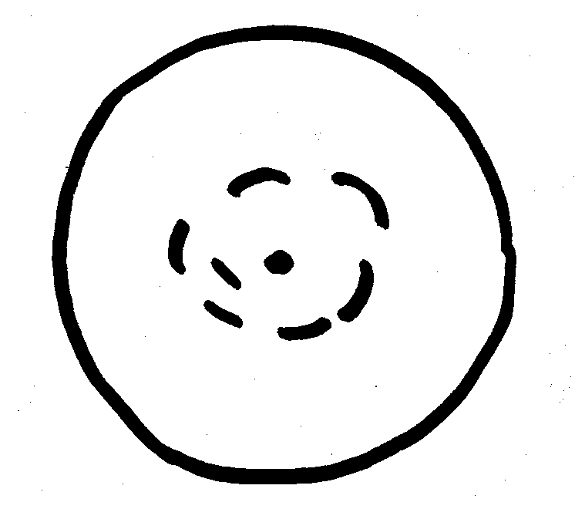
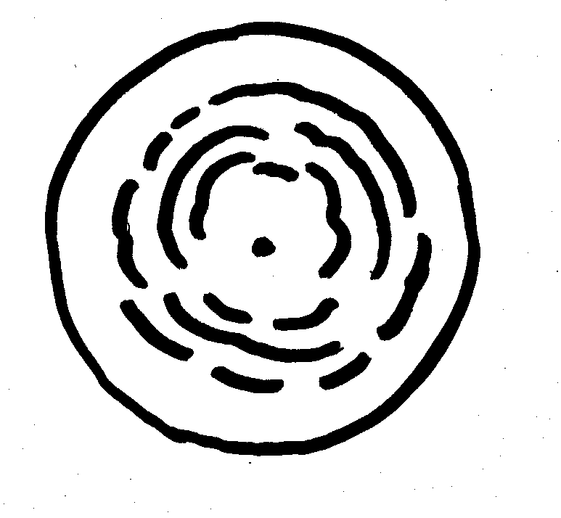

2 | 3
modérées | importantes

Ad 26 : Fruit : craquelures du sommet




1 | 2 | 3
absentes ou faibles | modérées | importantes

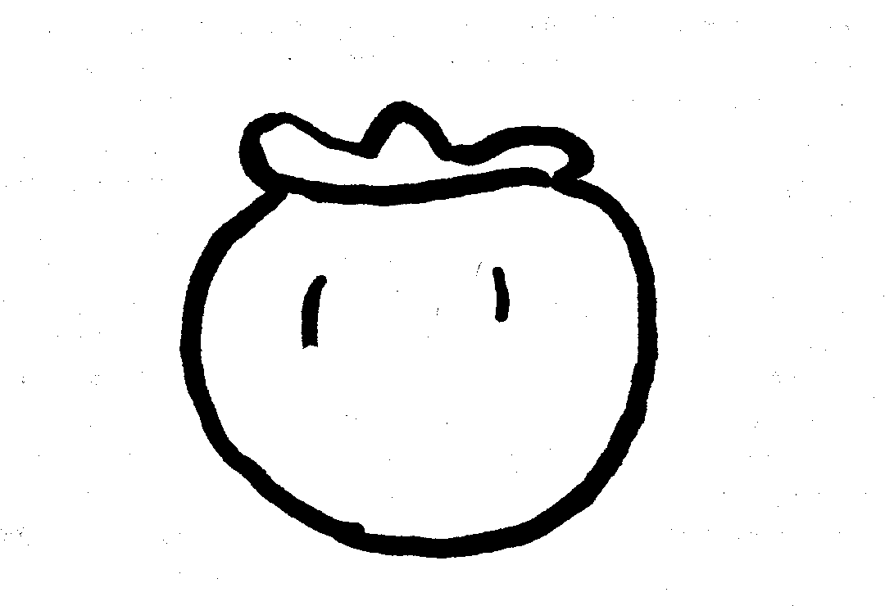
Ad 27 : Fruit : cannelures longitudinales
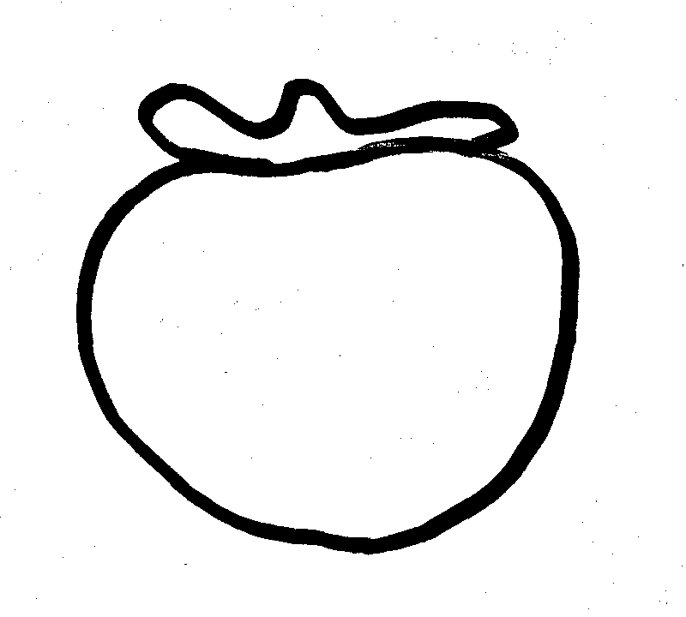

1 | 3
absentes à très superficielles | superficielles
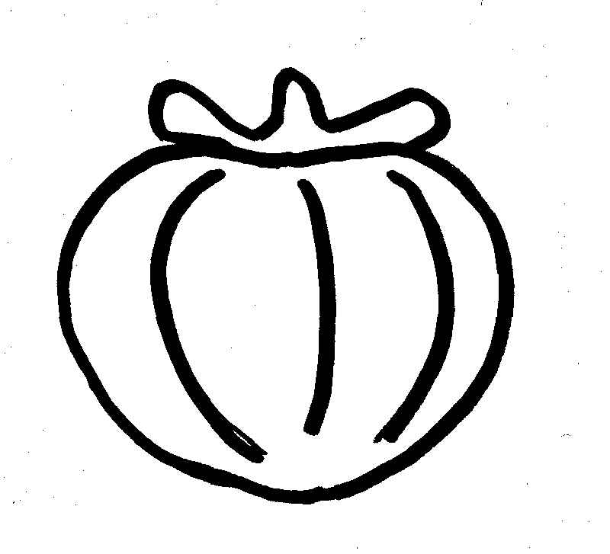
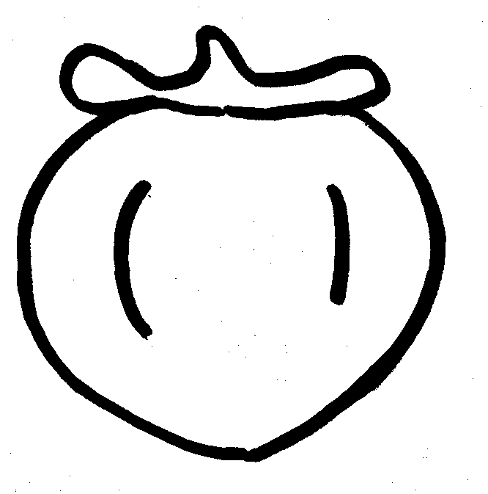

5 | 7
moyennes | profondes

Ad 29 : Fruit : attache du calice

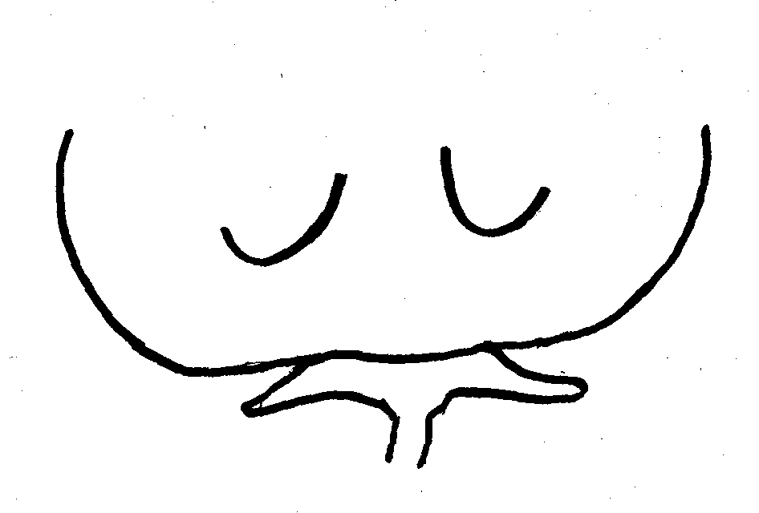
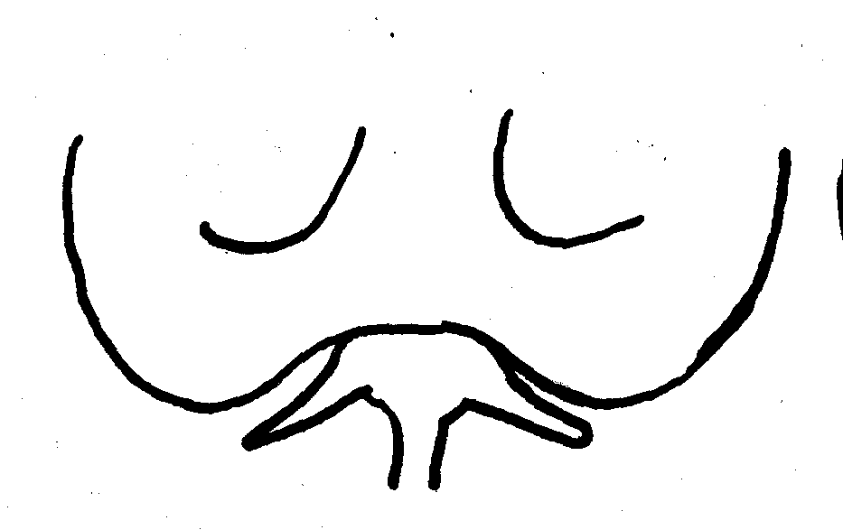
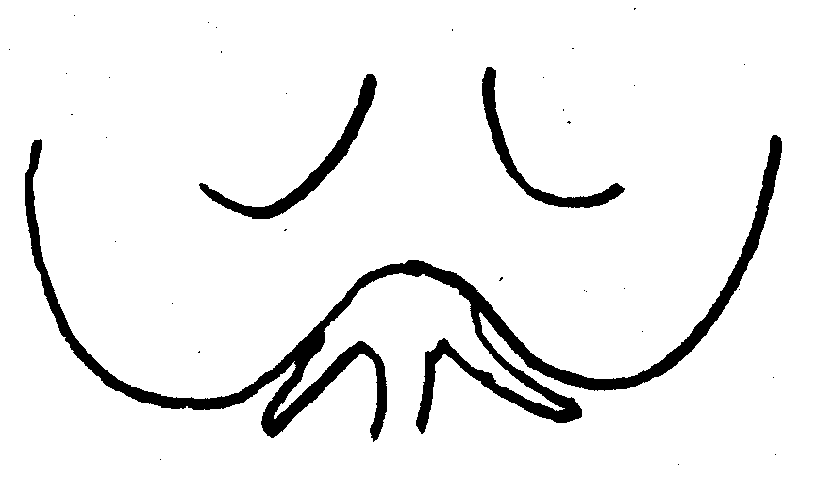

1 | 2 | 3
plate | légèrement creuse | très creuse

Ad 30 : Fruit : cannelure à l’œil

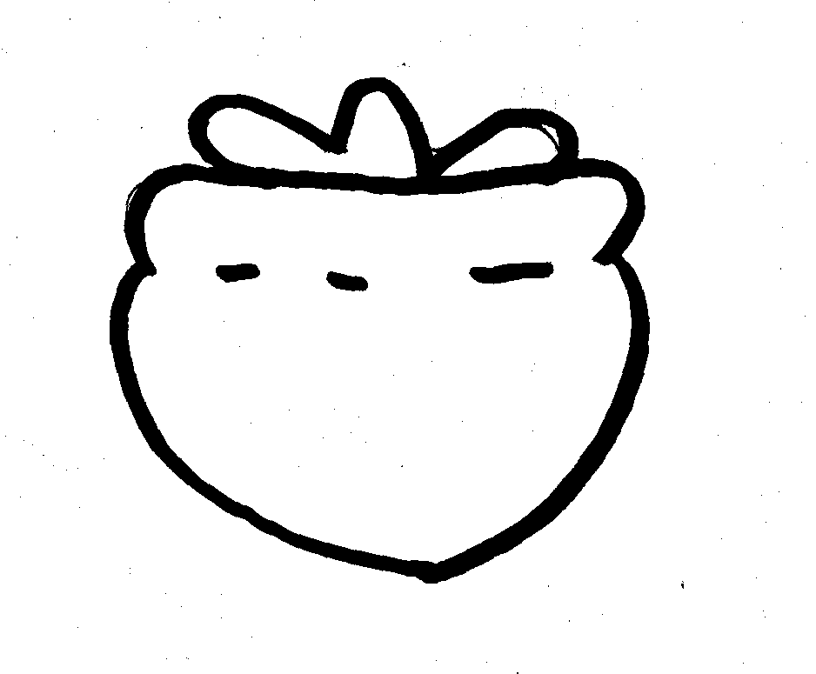
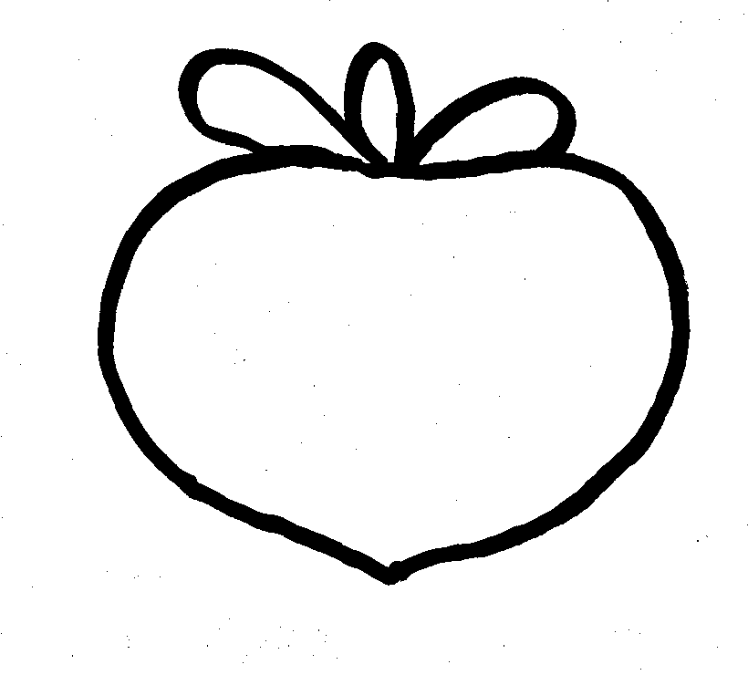

1 | 9
absente | présente

Ad 32 : Fruit : taille du calice par rapport au diamètre du fruit
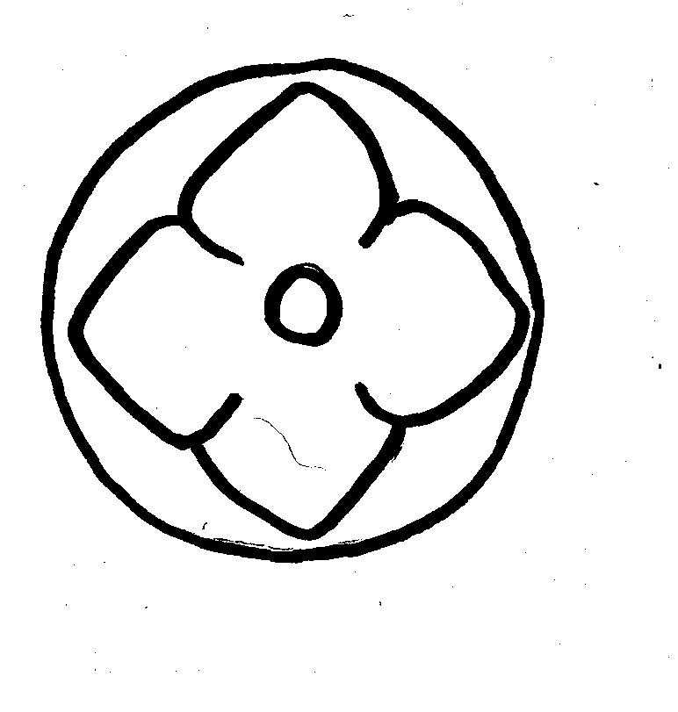
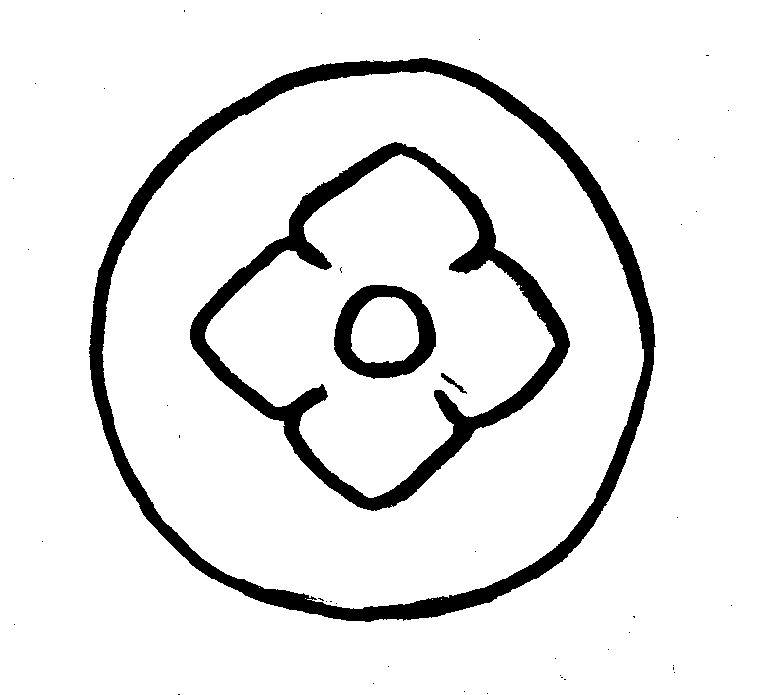

3 | 5 | 7
petit | moyen | grand
Ad 33 : Fruit : port du calice
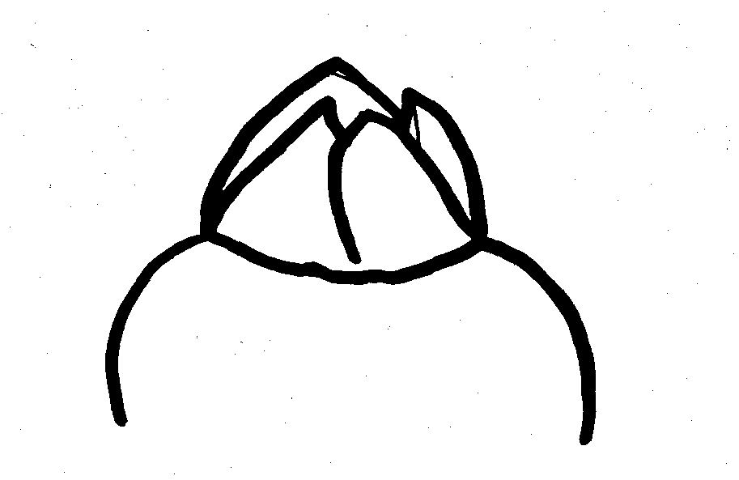

1
dressé

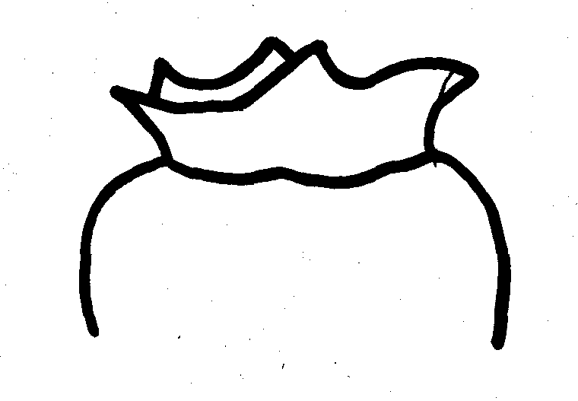
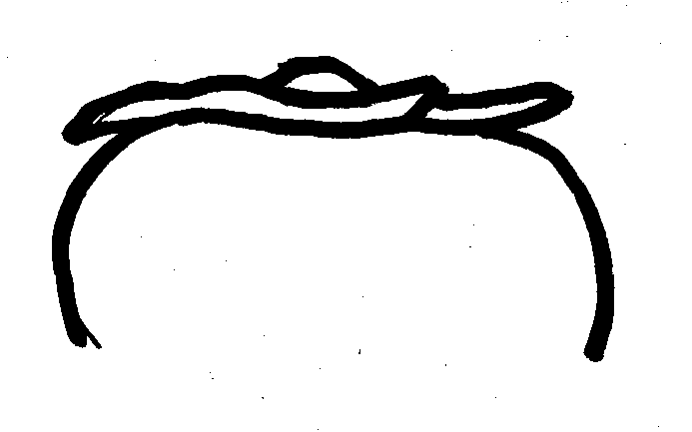

2 | 3
demi-dressé | horizontal

Ad. 34 : Fruit : largeur du sépale

La largeur du sépale doit être mesurée sur le plus large des sépales.

Ad 37; 39; 48 : Variétés toujours ou parfois non astringentes seulement : Fruit : couleur de la peau (37); Fruit : couleur de la chair (39); Époque de maturité pour la consommation (48)

L’époque de maturité pour les variétés non astringentes est atteinte lorsque la chair est encore ferme et que la couleur de la peau change.

Ad 38; 40; 49 : Variétés toujours astringentes seulement : Fruit : couleur de la peau (38); Fruit : couleur de la chair (40); Époque de maturité pour la consommation (49)

L’époque de maturité pour les variétés astringentes est atteinte lorsque la chair devient douce durant le stockage après la récolte. Les fruits doivent être stockés à température ambiante normale (environ 15 degrés), sans traitement chimique ou d’une autre nature.

Ad 41 : Fruit : présence de points bruns dans la chair

Pour certaines variétés, la présence de points bruns dans la chair varie selon la pollinisation (niveau 2). Pour ces variétés, la présence et le nombre de graines a une incidence sur la présence de points bruns (voir également le paragraphe 8.3 – Classification du plaqueminier).

Ad 44 : Pépin : forme en vue latérale

 | 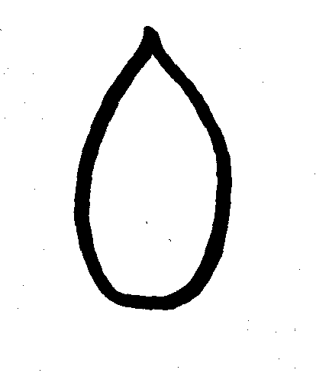 | 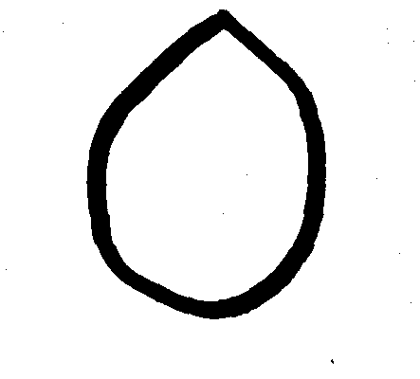
1 | 2 | 3
elliptique étroite | ovale | ovale large

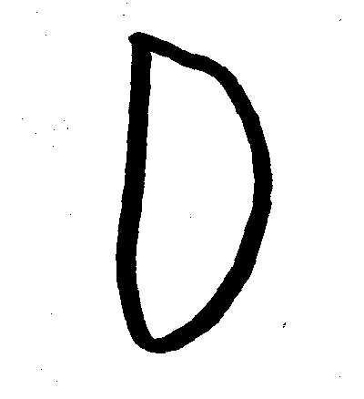 | 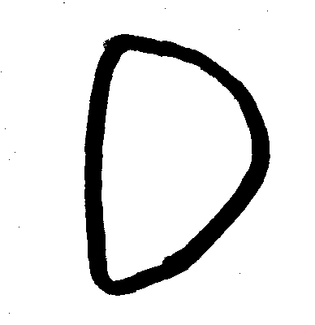
4 | 5
semi-elliptique large | semi-aplati

Ad 50 : Fruit : astringence

Pour certaines variétés, l’astringence n’est pas reproductible (niveau 2). Pour ces variétés, la présence et le nombre de pépins déterminent l’astringence (voir également le paragraphe 8.3 – Classification du plaqueminier).

8.3 Classification du plaqueminier
Il est possible de classifier les variétés de plaqueminier selon que la couleur de leur chair est constante tout au long de la pollinisation ou qu’elle varie selon la pollinisation, comme suit :

(A = astringente; NA = non astringente)

Les variétés dont la couleur de la chair est constante tout au long de la pollinisation (PC) :

• sont toujours astringentes ou toujours non astringentes;

• ont toujours des points bruns dans la chair ou n’en ont jamais.

Les variétés dont la couleur de la chair varie selon la pollinisation (PV) :

• sont toujours astringentes ou parfois astringentes (en fonction de la présence de pépins et de leur nombre;

• ont parfois des points bruns dans la chair (en fonction de la présence et du nombre de pépins présents). Les variétés astringentes dont la couleur de la chair varie selon la pollinisation n’ont des points bruns qu’autour du pépin. Les variétés non astringentes dont la couleur de chair varie selon la pollinisation ont des points bruns autour du pépin, points qui sont parfois présents dans une grande partie de la chair (en fonction du nombre de pépins présents).

Le tableau 1 montre une classification en fonction du niveau d’expression de certains caractères du tableau des caractères. Le tableau 2 présente une classification établie en tenant compte à la fois du type de pollinisation (couleur constante (PC) ou couleur variant selon la pollinisation (PV)) et de l’astringence (astringent (A)/non astringent (NA)). Le tableau 3 présente les variétés indiquées à titre d’exemple conformément à la classification figurant au tableau 2.

Tableau 1 : Classification des variétés de plaqueminier en fonction du niveau d’expression des caractères 41 et 50

 | Niveau 1  (toujours absent) | Niveau 2  (parfois présente) | Niveau 3  (toujours présente)
Caractère 41  Fruit : présence de points bruns | PCA | PVA  PVNA | PCNA
Caractère 50  Fruit : astringence | PCNA | PVNA | PVA  PCA

Tableau 2 : Classification des variétés de plaqueminier établie en tenant compte à la fois du type de pollinisation (couleur constante (PC)/couleur variant selon la pollinisation (PV)) et de l’astringence (astringent (A)/non astringent (NA))

Classe | Section latérale | Caractéristiques
PCNA | 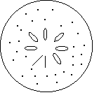 | Toujours non astringente à maturité.  Présente toujours un nombre peu élevé de points bruns dans la chair.
PCA |  | Toujours astringente à maturité.  Ne présente jamais de points bruns dans la chair.
PVNA | 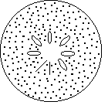 | Parfois non astringente à maturité.  Points bruns autours des pépins et parfois dans une grande partie de la chair (dépend du nombre de pépins).
PVA | 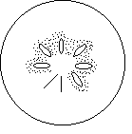 | Toujours astringente à maturité.  Points bruns autour des pépins.

Tableau 3 : classification de variétés indiquées à titre d’exemple

Variétés indiquées à titre d’exemple | Type | Variétés indiquées à titre d’exemple | Type
Aizumishirazu | PVA | Meotogaki | PCA
Akagaki | PVNA | Marcatelli | PVNA
Akoumankaki | PVNA | Matsumotowase-fuyu | PCNA
Amahyakume | PVNA | Mercatelli | PVNA
Anzai | PVNA | Mikatanigosho | PVNA
Atago | PCA | Mizushima | PVNA
Costata | PCA | Moriya | PCA
Damopan | PCA | Naganogosho | PVNA
Dojohachiya | PCA | Nishimurawase | PVNA
Eboshi | PCA | Obishi | PVNA
Farmacista-honorati | PCA | Ogosho | PCNA
Fudegaki | PVNA | Okugosho | PCA
Fujiwaragosho | PCNA | Oshorokaki | PVNA
Fuyu | PCNA | Saijo | PCA
Gionbo | PCA | Sanja | PCA
Gosho | PCNA | Shakokushi | PCA
Hana–fuyu | PCNA | Shogatsu | PVNA
Hanagosho | PCNA | Square | PCA
Hazegosho | PCNA | Suruga | PCNA
Hiratanenashi | PVA | Takura | PCA
Hoshomaru | PVA | Tamamoto | PCA
Ichidagaki | PCA | Tonewase | PVA
Izu | PCNA | Tipo | PVNA
Jiro | PCNA | Toyoka | PVNA
Koshuhyakume | PVA | Tsurunohashi | PCA
Kubo | PVNA | Yamato | PCA
Kubogataobishi | PVNA | Yamatogosho | PCNA
Kurogaki | PVNA | Yokono | PCA
Lycopersicon | PCA | Yotsumizo | PCA
Maekawajiro | PCNA | Zenjimaru | PVNA

Bibliographie
Bellini, E., Giannelli, G. (1982), New Directions in Growing Kaki, Informatore agrario, Vol. 38, No. 4, pp. 19,027-19,044.

Bellini, E. (1982), Monografia delle principali cultivar di kaki introdotte in Italia. Istituto di Coltivazione Arboree dell’Università Firenze.

Condit, I. J. (1919), The Kaki or Oriental Persimmon, USA, College of Agriculture, Agricultural Experiment Station, Bulletin No. 316, pp. 229-266, University of California Press.

Cultivation and Evaluation of Fruit Tree PGR (1996), Technical Assistance Activities for Genetic Resources Projects, ref. No. 9, pp. 57-68, Japan: Japan International Cooperation Agency (JICA).

Hume, H. H. (1914), A Kaki Classification, Journal of Heredity, 5, pp. 400-406.

Japanese National Test Guidelines for Persimmon (1979).

Kitagawa, H., Glucina, P. E. (1984), Persimmon Culture in New Zealand. Wellington, New Zealand, Science Information Publishing Center.

Kozaki, I., Ueno, I.et al. (1995), The Fruit in Japan (with English summary). Tokyo, Japan: Yokendo, 423 pp.

Nagamine, T., Takeda, H. (1999), The Descriptors for Characterization and Evaluation in Plant Genetic Resources, Vol. 1, pp. 370-375, Japan, National Institute of Agro biological Resources, MAFF.

Questionnaire technique
QUESTIONNAIRE TECHNIQUE |  |  |  | Page {x} of {y} |  |  | Numéro de référence :
 |  |  |  |  |  |  | Date de la demande :
 |  |  |  |  |  |  | (réservé aux administrations)
QUESTIONNAIRE TECHNIQUE
à remplir avec une demande de certificat d’obtention végétale

1. Objet du questionnaire technique
1.1 Nom latin |  |  | Diospyros kaki L.
1.2 Nom commun |  |  | Persimmon
2. Demandeur
Nom
Adresse
Numéro de téléphone
Numéro de télécopieur
Adresse électronique
Obtenteur (s’il ne s’agit pas du demandeur)
3. Dénomination proposée et référence de l’obtenteur
Dénomination proposée
(le cas échéant)

Référence de l’obtenteur
4. Renseignements sur le schéma de sélection et le mode de multiplication de la variété

4.1 Schéma de sélection

Variété issue d’une

4.1.1 Hybridation

a) hybridation contrôlée [ ]
(indiquer les variétés parentales)
b) hybridation à généalogie partiellement connue [ ]
(indiquer la (les) variété(s) parentale(s) connue(s))
c) hybridation à généalogie inconnue [ ]

4.1.2 Mutation [ ]
(indiquer la variété parentale)

4.1.3 Découverte et développement [ ]
(indiquer le lieu et la date de la découverte,
ainsi que la méthode de développement)

4.1.4 Autre [ ]
(préciser)

4.2 Méthode de multiplication de la variété :

4.2.1 Variétés à multiplication végétative

a) multiplication in vitro [ ]
b) autre (p. ex. bouture de feuille, bouture de rameau, marcotte) [ ]
(indiquer la méthode)

4.2.2 Variétés à reproduction sexuée [ ]

4.2.3 Autre [ ]
(préciser)

4.3 État sanitaire vis-à-vis des virus

4.3.1 La variété est indemne de tous les virus connus suivants : [ ]
(indiquer lesquels)

4.3.2 Le matériel végétal a été testé vis-à-vis des virus : [ ]
(préciser lesquels)

4.3.3 L’état sanitaire vis-à-vis des virus est inconnu [ ]

5. Caractères de la variété à indiquer (le chiffre entre parenthèses renvoie aux caractères correspondants dans les principes directeurs d’examen; prière d’indiquer la note appropriée).

 | Caractères |  |  |  |  | Exemples |  |  |  | Note
5.1  (21) | Fruit : forme générale en vue latérale
 | elliptique étroit |  |  |  |  |  |  |  |  | 1[ ]
 | elliptique |  |  |  |  | Saijo |  |  |  | 2[ ]
 | circulaire |  |  |  |  | Aizumishirazu, Amahyakume |  |  |  | 3[ ]
 | aplati |  |  |  |  | Fuyu, Izu, Jiro |  |  |  | 4[ ]
 | oblong large transversal |  |  |  |  | Hiratanenashi |  |  |  | 5[ ]
 | ovale |  |  |  |  | Atago, Yotsumizo |  |  |  | 6[ ]
 | ovale large |  |  |  |  | Koshuhyakume |  |  |  | 7[ ]
 | ovale très large |  |  |  |  | Hanagosho |  |  |  | 8[ ]
5.2  (37) | Variétés toujours ou parfois non astringentes seulement : Fruit : couleur de la peau
 | orange jaune |  |  |  |  | Shogatsu |  |  |  | 1[ ]
 | orange |  |  |  |  | Hazegosho, Yamatogosho |  |  |  | 2[ ]
 | rouge orange |  |  |  |  | Fuyu, Izu, Jiro, Nishimurawase |  |  |  | 3[ ]
 | pourpre foncé |  |  |  |  | Kurogaki |  |  |  | 4[ ]
5.3  (38) | Variétés toujours astringentes seulement : Fruit: couleur de la peau
 | orange jaune |  |  |  |  | Gionbo, Saijo |  |  |  | 1[ ]
 | orange |  |  |  |  | Aizumishirazu, Hiratanenashi |  |  |  | 2[ ]
 | orange rouge |  |  |  |  | Koshuhyakume |  |  |  | 3[ ]
5.4  (48) | Variétés toujours ou parfois non astringentes seulement : Époque de maturité pour la consommation
 | précoce |  |  |  |  | Izu, Nishimurawase |  |  |  | 3[ ]
 | moyenne |  |  |  |  | Matsumotowase-Fuyu, Mizushima |  |  |  | 5[ ]
 | tardive |  |  |  |  | Amahyakume, Fuyu, Gosho |  |  |  | 7[ ]
 | Caractères |  |  |  |  | Exemples |  |  |  | Note
5.5  (49) | Variétés toujours astringentes seulement : Époque de maturité pour la consommation
 | précoce |  |  |  |  | Ichidagaki, Tonewase |  |  |  | 3[ ]
 | moyenne |  |  |  |  | Hiratanenashi, Koshuhyakume |  |  |  | 5[ ]
 | tardive |  |  |  |  | Aizumishirazu, Atago |  |  |  | 7[ ]
6. Variétés voisines et différences par rapport à ces variétés

Dénomination(s) de la ou des variété(s) voisine(s) de votre variété candidate |  | Caractère(s) par lequel ou lesquels votre variété candidate diffère des variétés voisines |  |  | Décrivez l’expression du ou des caractère(s) chez la ou les variété(s) voisine(s) |  |  | Décrivez l’expression du ou des caractère(s) chez votre variété candidate
Exemple |  | Fruit : forme générale en vue latérale |  |  | elliptique |  |  | circulaire
Observations

7. Renseignements complémentaires pouvant faciliter l’examen de la variété

7.1 En plus des renseignements fournis dans les sections 5 et 6, existe-t-il des caractères supplémentaires pouvant faciliter l’évaluation de la distinction de la variété?

Oui [ ] Non [ ]

(Dans l’affirmative, veuillez préciser)

7.2 Conditions particulières pour l’examen de la variété

7.2.1 Des conditions particulières sont-elles requises pour la culture de la variété ou pour la conduite de l’examen?

Oui [ ] Non [ ]

7.2.2 Dans l’affirmative, veuillez préciser :

7.3 Autres renseignements

Une photographie en couleurs représentative de la variété doit être jointe au questionnaire technique

8. Autorisation de dissémination

a) La législation en matière de protection de l’environnement ou de la santé de l’homme et de l’animal soumet-elle la variété à une autorisation préalable de dissémination?

Oui [ ] Non [ ]

b) Dans l’affirmative, une telle autorisation a-t-elle été obtenue?

Oui [ ] Non [ ]

Si oui, veuillez joindre une copie de l’autorisation.

9. Renseignements sur le matériel végétal à examiner

9.1 L’expression d’un ou de plusieurs caractères d’une variété peut être influencée par divers facteurs tels que parasites et maladies, traitement chimique (par exemple, retardateurs de croissance ou pesticides), culture de tissus, porte-greffes différents, scions prélevés à différents stades de croissance d’un arbre, etc.

9.2 Le matériel végétal ne doit pas avoir subi de traitement susceptible d’influer sur l’expression des caractères de la variété, sauf autorisation ou demande expresse des autorités compétentes. Si le matériel végétal a été traité, le traitement doit être indiqué en détail. En conséquence, veuillez indiquer ci-dessous si, à votre connaissance, le matériel végétal a été soumis aux facteurs suivants :

a) micro-organismes (p. ex., virus, bactéries, phytoplasme) Oui [ ] Non [ ]

b) traitement chimique (p. ex. retardateur de croissance
ou pesticides) Oui [ ] Non [ ]

c) culture de tissus Oui [ ] Non [ ]

d) autres facteurs Oui [ ] Non [ ]

Si vous avez répondu “oui” à l’une de ces questions, veuillez préciser :
……………………………………………………………

10. Je déclare que, à ma connaissance, les renseignements fournis dans le présent questionnaire sont exacts :

Nom du demandeur

Signature Date

[Fin du document]

* Ces noms, corrects à la date d’introduction des présents principes directeurs d’examen, peuvent avoir été révisés ou actualisés. [Il est conseillé au lecteur de se reporter au code taxonomique de l’UPOV, sur le site Web de l’UPOV (www.upov.int), pour l’information la plus récente].

